ТЕОРИЯ ГРАФОВ И КОМБИНАТОРИКА
специальность ПО
2-й семестр

Лекция 3
Путь в графе и связные компоненты графа. Цепи, простые цепи, циклы, простые циклы. Операции удаления вершины, удаления ребра, подразбиения ребра. Дерево и его особенности.
Пусть 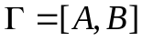 - граф и, как обычно, 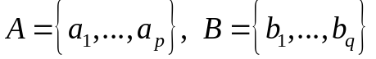.
Путь в графе - это символ вида
,
где . Таким образом, среди вершин 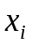 и ребер 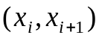 могут быть повторы. По символу пути на графической интерпретации графа можно воспроизвести «движение» от вершине к вершине, выбирая каждый раз очередное ребро в соот-ветствии с указанием в пути.
Вершины 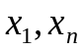 в приведенных выше обозначениях называются концами пути и связан-ными или соединенными путем L. Отдельным термином выделяют тот факт, что две вершины графа могут быть связаны некоторым путем: их называют связанными. Например, в графе
a₁

a₂ a₃ . a₄

a₅

вершины a₃ и a₅ связаны (путем 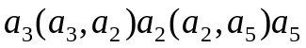), а вершины a₄ и a₁ нет.
Граф, в котором связанны любые две вершины, называется связным. Таким образом, выше приведен пример графа несвязного. Связной компонентой графа называется такой его подграф, который является сам по себе графом связным и при этом совпадающим с любым другим содержащим его связным подграфом. Таким образом, связный граф обладает единст-венной связной компонентой - это он сам. А вот приер графа с тремя связными компонетами (имена вершин не имеют значения):

Путь без повторяющихся ребер называется цепью, а цепь без повторяющихся вершин называется простой. Цепь, в которой сопадают концевые вершины, называется циклом, а цикл в котором нет повторяющихся вершин, кроме концевых, называется простым.
Вот схематическое изображение простого цикла:

А вот схематическое изображение цикла, не являющегося простым:

Ведем теперь три стандартные операции над графами.
Удаление вершины. Пусть - граф и 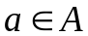. Удалить вершину a из графа Γ - это значит построить новый граф 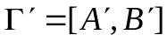, в котором 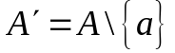 и 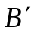 получается из B удалением всех ребер, инцидентных вершине a. Вот иллюстрация удаления вершины a из
графа:

a

До После
удаления вершины a удаления вершины a
Удаление ребра. Пусть - граф и 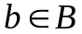. Удалить ребро b - это значит построить новый граф , в котором 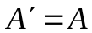 и 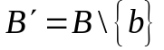. Вот иллюстрация удаления ребра графа:

b

До После
удаления ребра b удаления ребра b

Подразбиение ребра. Пусть - граф и 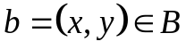. Выполнить подразбие-ние ребра b - это значит построить новый граф , в котором 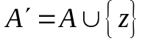 (т.е. z -некая новая вершина) и 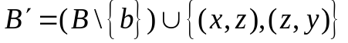. С графической точки зрения эта опе-рация означает «внесение в ребро новой вершины». Вот графическая иллюстрация:

x x
z

y y
До После
внесения вершины z внесения вершины z

И в заключение введем один специальный вид графов. Деревом называется связный граф без циклов. Вот пример дерева:

А вот пример графа, не являющегося деревом:

Если граф является деревом и число его вершин равно p, то о числе его ребер можно сказать совершенно определенно: кличество ребер равно 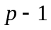. В каждом дереве имеется еще одна особенность: любые две вершины в дереве связаны и притом единственной простой цепью. Оба эти обстоятельства имеют несложные доказательства.

